Ministerul Educației și Cercetării al Republicii Moldova

Colegiul Universității Tehnice al Moldovei

**Lucrarea de laborator nr.1**

**TEMA:** Introducere în proiectarea și inițializarea unui proiect Web (HTML only) + utilizarea DevTools și publicare pe GitHub.

Elevul:  **Luca Vladislav**

Grupa: **AAW-231**

Specialitatea: **Administrarea aplicatiilor web**

Chișinău 2025

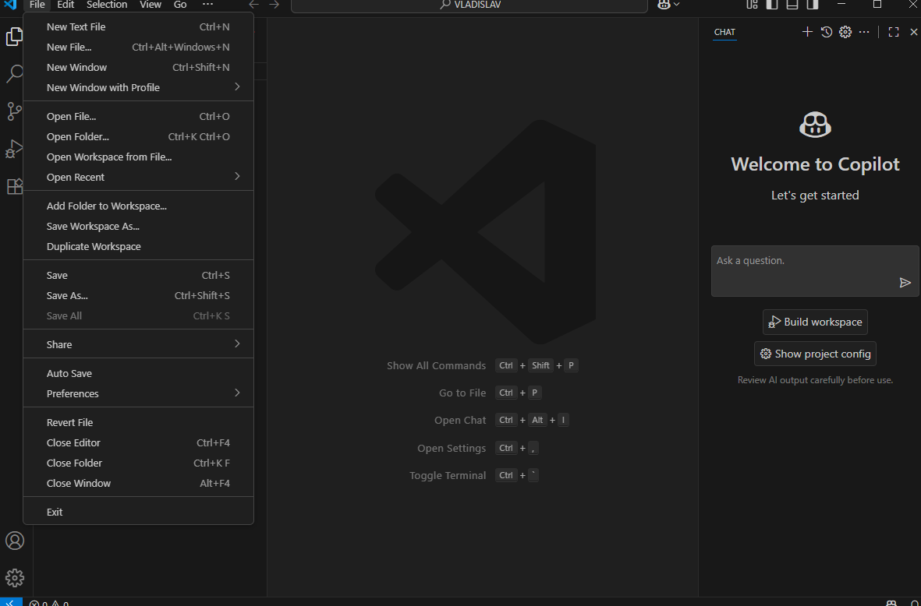**Partea 1. VS Code**

* **New Text File** – creează rapid un fișier text nou (gol).
* **New File…** – creează un fișier nou cu extensia dorită (ex: .html, .js, .cpp).
* **New Window** – deschide o fereastră nouă de VS Code, complet separată.
* **New Window with Profile** – deschide o fereastră nouă dar cu un profil de setări ales (utile dacă ai mai multe configurări)
* **Open File…** – deschide un fișier existent de pe calculator.
* **Open Folder…** – deschide un dosar ca spațiu de lucru (workspace).
* **Open Workspace from File…** – încarcă un fișier de tip .code-workspace salvat anterior.
* **Open Recent** – arată lista de fișiere/dosare deschise recent, ca să le accesezi rapid.
* **Add Folder to Workspace…** – adaugă un dosar suplimentar în workspace-ul curent.
* **Save Workspace As…** – salvează configurația spațiului de lucru într-un fișier .code-workspace.
* **Duplicate Workspace** – face o copie a workspace-ului curent într-o fereastră nouă.
* **Save** – salvează fișierul curent (Ctrl+S).
* **Save As…** – salvează fișierul curent cu alt nume sau în altă locație.
* **Save All** – salvează toate fișierele deschise.
* **Share** – opțiuni pentru partajare (ex. GitHub, link-uri etc.).
* **Auto Save** – activează salvarea automată a fișierelor când faci modificări.
* **Preferences** – deschide meniul de preferințe (setări, teme, tastaturi rapide etc.).
* **Revert File** – revine la ultima versiune salvată a fișierului (anulează schimbările nesalvate).
* **Close Editor** – închide fișierul curent.
* **Close Folder** – închide dosarul deschis.
* **Close Window** – închide fereastra curentă de VS Code.
* **Exit** – închide complet aplicația VS Code.

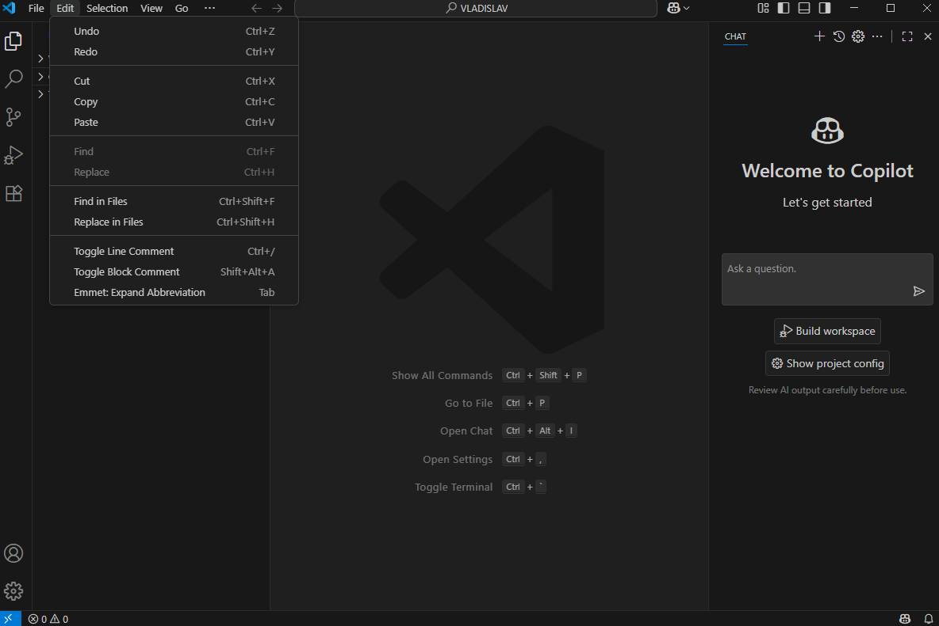

* **Undo (Ctrl+Z)** – anulează ultima acțiune făcută.
* **Redo (Ctrl+Y)** – reface acțiunea anulată.
* **Cut (Ctrl+X)** – taie textul selectat și îl copiază în clipboard.
* **Copy (Ctrl+C)** – copiază textul selectat.
* **Paste (Ctrl+V)** – inserează textul copiat/tăiat din clipboard.
* **Find (Ctrl+F)** – caută text în fișierul curent.
* **Replace (Ctrl+H)** – caută și înlocuiește textul din fișierul curent.
* **Find in Files (Ctrl+Shift+F)** – caută un text în toate fișierele proiectului.
* **Replace in Files (Ctrl+Shift+H)** – caută și înlocuiește textul în toate fișierele proiectului.
* **Toggle Line Comment (Ctrl+/)** – adaugă sau elimină un comentariu pe linia selectată (// sau #, depinde de limbaj).
* **Toggle Block Comment (Shift+Alt+A)** – adaugă sau elimină un comentariu pe mai multe linii (/* ... */).
* **Emmet: Expand Abbreviation (Tab)** – extinde scurtăturile Emmet (utile în HTML/CSS, ex: ul>li*3 devine o listă cu 3 elemente).

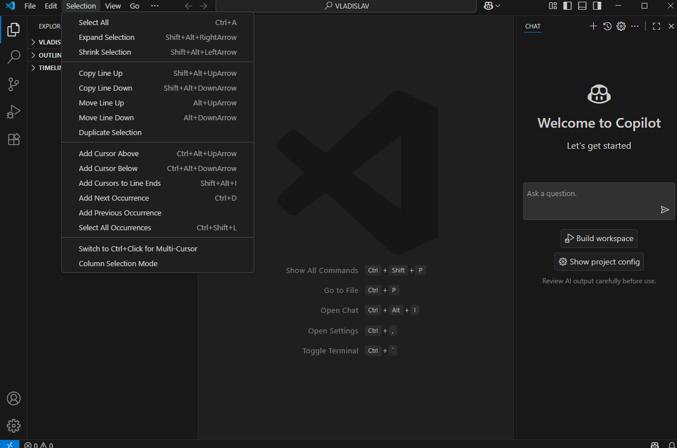

* **Select All (Ctrl+A)** – selectează tot textul din fișier.
* **Expand Selection (Shift+Alt+Right)** – mărește selecția (ex: de la un cuvânt → la întreaga propoziție → la întregul bloc).
* **Shrink Selection (Shift+Alt+Left)** – micșorează selecția invers față de expand.
* **Copy Line Up/Down (Shift+Alt+↑ / Shift+Alt+↓)** – copiază linia curentă și o plasează deasupra sau dedesubt.
* **Move Line Up/Down (Alt+↑ / Alt+↓)** – mută linia curentă în sus sau în jos.
* **Duplicate Selection (Ctrl+Shift+D)** – dublează textul selectat.
* **Add Cursor Above (Ctrl+Alt+↑)** – adaugă un cursor suplimentar pe linia de sus.
* **Add Cursor Below (Ctrl+Alt+↓)** – adaugă un cursor suplimentar pe linia de jos.
* **Add Cursors to Line Ends (Shift+Alt+I)** – adaugă cursori la capătul fiecărei linii selectate.
* **Column (Box) Selection** – selectează pe verticală (cu Shift+Alt + mouse drag sau taste direcționale).
* **Select Current Line (Ctrl+L)** – selectează rapid linia curentă.
* **Select All Occurrences of Selection (Ctrl+Shift+L)** – selectează toate aparițiile textului selectat.
* **Select Next/Previous Occurrence (Ctrl+D / Ctrl+K Ctrl+D)** – selectează următoarea sau anterioara apariție a textului curent.

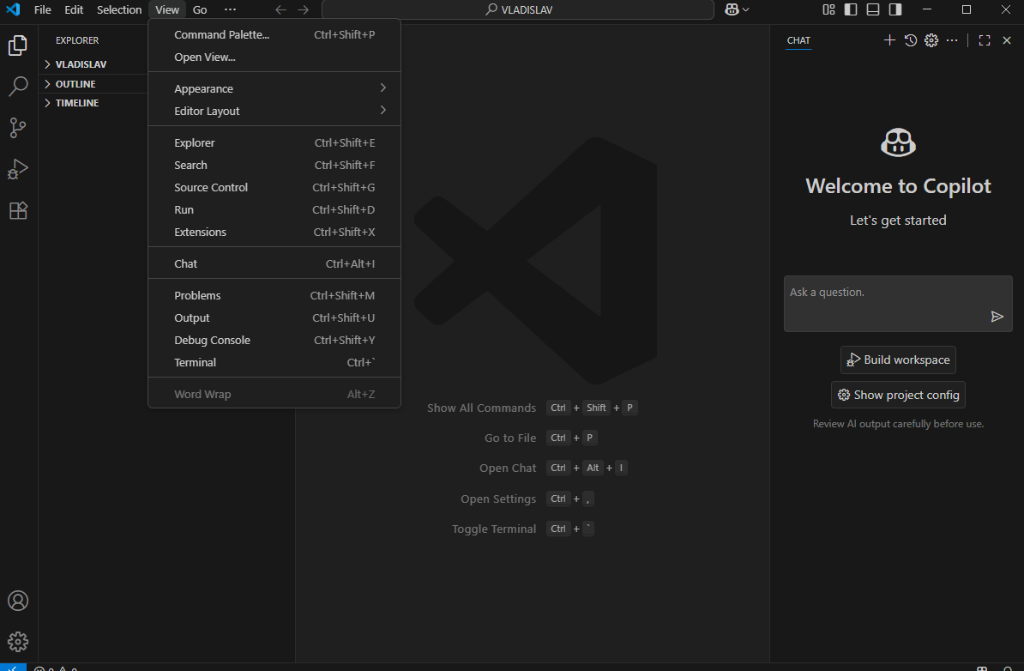

* **Command Palette (Ctrl+Shift+P)** – deschide paleta de comenzi, de unde poți accesa absolut orice funcție din VS Code tastând numele.
* **Open View…** – listă de vizualizări pe care le poți deschide (Explorer, Terminal, etc.).
* **Appearance** – controlează afișarea interfeței:
  + Show/Hide Side Bar – arată sau ascunde bara laterală (unde e Explorer-ul).
  + Show/Hide Status Bar – arată sau ascunde bara de jos.
  + Show/Hide Activity Bar – arată sau ascunde bara cu pictogramele din stânga (Explorer, Search, Git etc.).
  + Zoom In / Zoom Out – mărește sau micșorează textul și interfața.
  + Full Screen / Zen Mode – pentru muncă fără distrageri.
* **Explorer (Ctrl+Shift+E)** – deschide managerul de fișiere/proiecte.
* **Search (Ctrl+Shift+F)** – deschide bara de căutare globală.
* **Source Control (Ctrl+Shift+G)** – deschide panoul Git.
* **Run (Ctrl+Shift+D)** – deschide panoul pentru rularea și depanarea codului.
* **Extensions (Ctrl+Shift+X)** – arată extensiile instalate și pe cele disponibile.
* **Problems (Ctrl+Shift+M)** – arată erorile și avertizările din cod.
* **Output (Ctrl+Shift+U)** – arată log-urile generate de extensii și procese.
* **Debug Console** – afișează output-ul în timpul depanării.
* **Terminal (Ctrl+`)** – deschide terminalul integrat în VS Code.

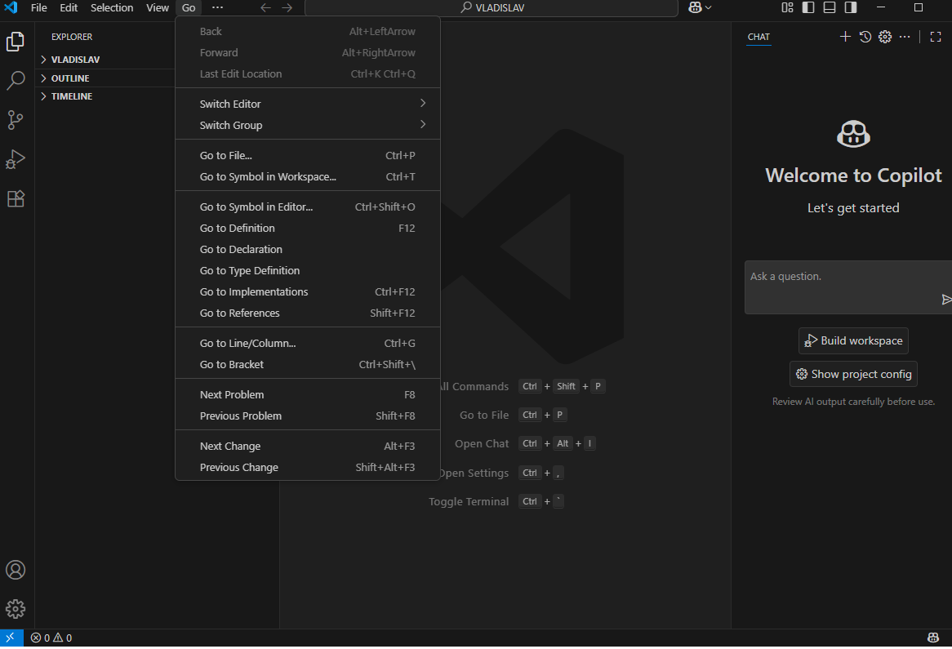

* **Back (Alt+←)** – te duce înapoi la locul unde ai fost înainte.
* **Forward (Alt+→)** – te duce înainte (inversul lui Back).
* **Last Edit Location (Ctrl+K Ctrl+Q)** – sare la ultima modificare făcută în cod.
* **Go to File… (Ctrl+P)** – caută și deschide rapid un fișier după nume.
* **Go to Symbol in File… (Ctrl+Shift+O)** – sare la o funcție, clasă, metodă etc. din fișierul curent.
* **Go to Symbol in Workspace… (Ctrl+T)** – caută funcții/clase/etc. în toate fișierele proiectului.
* **Go to Definition (F12)** – deschide definiția unei funcții/variabile.
* **Go to Declaration** – merge la declarația unei variabile sau funcții.
* **Go to Type Definition** – sare la definiția tipului de date.
* **Go to Implementation (Ctrl+F12)** – sare la implementarea unei funcții sau interfețe.
* **Go to References (Shift+F12)** – arată toate locurile unde este folosit simbolul selectat.
* **Go to Line/Column (Ctrl+G)** – sare direct la o linie și coloană din fișier.
* **Go to Bracket (Ctrl+Shift+)** – sare între paranteze pereche ({}, [], ()).
* **Go to Next Problem (F8)** – sare la următoarea eroare/avertisment.
* **Go to Previous Problem (Shift+F8)** – sare la eroarea/avertismentul anterior.
* **Go to Next/Previous Change (Alt+F3 / Shift+Alt+F3)** – navighează între schimbările de cod (utile cu Git).

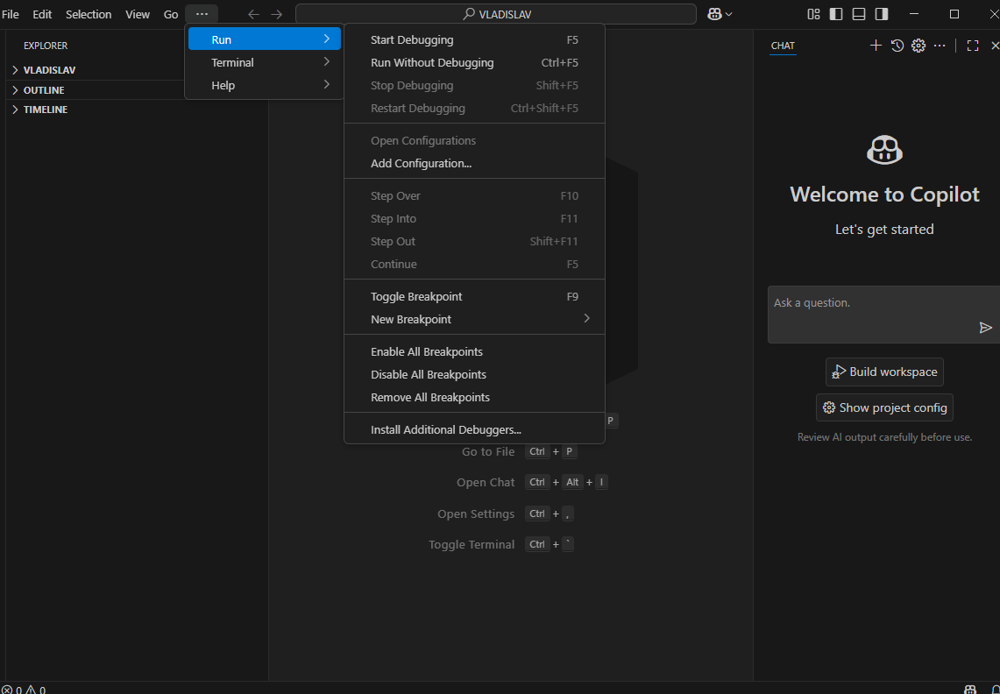

* **Start/Continue (F5)** – pornește rularea programului sau continuă execuția după un breakpoint.
* **Run Without Debugging (Ctrl+F5)** – rulează programul fără a porni modul de debug.
* **Stop (Shift+F5)** – oprește rularea sau debug-ul curent.
* **Restart (Ctrl+Shift+F5)** – oprește și pornește din nou execuția programului.
* **Step Over (F10)** – execută următoarea linie de cod, fără a intra în funcții.
* **Step Into (F11)** – intră în funcția de pe linia curentă și continuă execuția pas cu pas.
* **Step Out (Shift+F11)** – iese din funcția curentă și continuă execuția în funcția apelantă.
* **Step Back (Shift+F10 sau Ctrl+Alt+F10)** – (dacă este suportat) merge înapoi cu execuția pas cu pas.
* **Toggle Breakpoint (F9)** – setează sau elimină un breakpoint pe linia curentă.
* **View Breakpoints (Ctrl+Shift+D, apoi B)** – arată toate breakpoint-urile setate în proiect.
* **Run to Cursor (Ctrl+F10)** – rulează codul până la linia unde este cursorul.
* **Debug Console (Ctrl+Shift+Y)** – deschide consola de debug pentru a inspecta variabile și a rula comenzi.
* **Open Call Stack (Ctrl+Shift+D, apoi S)** – arată stiva de apeluri în timpul debug-ului.

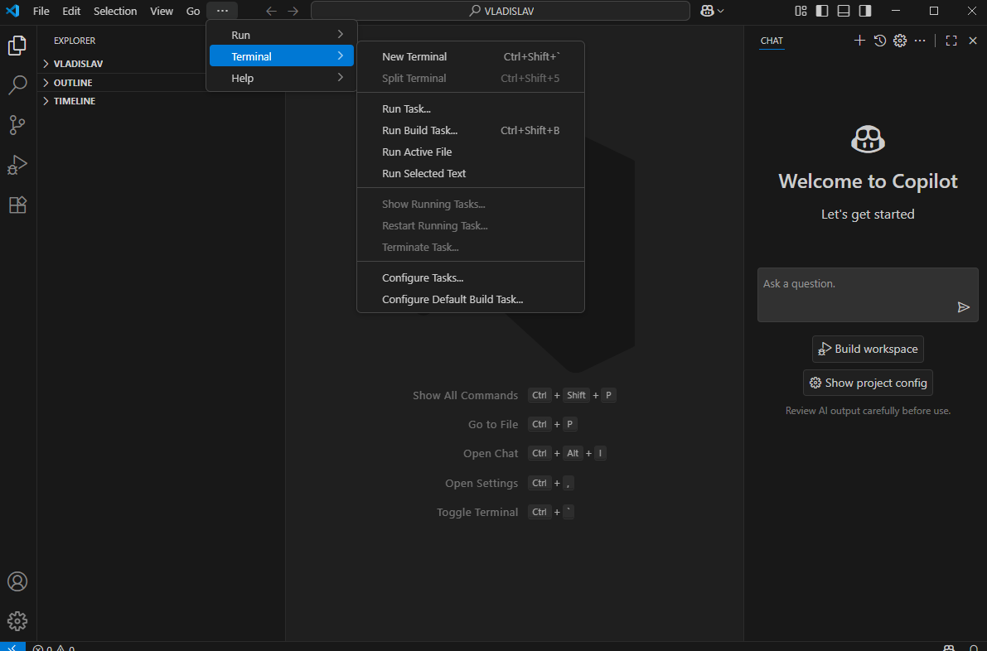

* **Toggle Terminal (Ctrl+` )** – deschide sau închide terminalul integrat.
* **New Terminal (Ctrl+Shift+`)** – deschide un nou tab de terminal.
* **Split Terminal (Ctrl+)** – împarte terminalul curent în două secțiuni.
* **Focus Terminal (Ctrl+Shift+`)** – mută focusul pe terminalul activ.
* **Switch Terminal (Ctrl+Page Up / Ctrl+Page Down)** – schimbă între terminalele deschise.
* **Kill Terminal (Ctrl+Shift+W)** – închide terminalul curent.
* **Clear Terminal (Ctrl+L)** – curăță ecranul terminalului.
* **Copy / Paste in Terminal (Ctrl+Shift+C / Ctrl+Shift+V)** – copiază sau lipește text în terminal.
* **Run Selected Text in Terminal (Ctrl+Enter)** – rulează linia sau selecția curentă în terminal.
* **Scroll Terminal (Ctrl+↑ / Ctrl+↓)** – derulează terminalul în sus sau în jos.
* **Find in Terminal (Ctrl+F)** – caută text în terminalul activ.

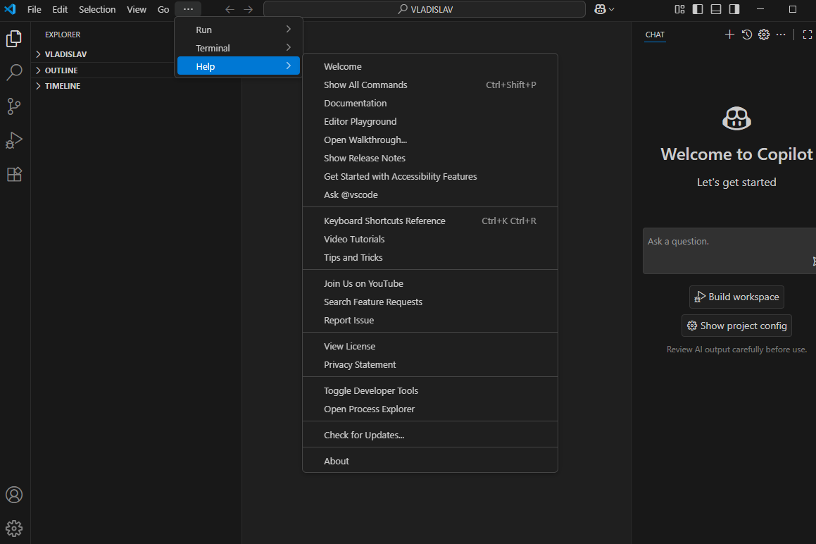

* **Show Command Palette (Ctrl+Shift+P / F1)** – accesează rapid orice comandă VS Code.
* **Open Settings (Ctrl+,)** – deschide setările editorului.
* **Open Keyboard Shortcuts (Ctrl+K Ctrl+S)** – vizualizează și personalizează scurtăturile.
* **Show All Commands (Ctrl+Shift+P → tastează “>”)** – afișează toate comenzile disponibile.
* **Open Extensions (Ctrl+Shift+X)** – gestionează extensiile VS Code.
* **Show Welcome Page (Ctrl+Shift+P → tastează “Welcome”)** – deschide pagina de bun venit cu tutoriale, resurse și ghiduri rapide.
* **Show Documentation (F1 → tastează “Help: …”)** – deschide documentația oficială pentru funcții și comenzi.
* **Keyboard Shortcut Reference (Ctrl+K Ctrl+R)** – afișează lista completă de scurtături rapid.
* **Report Issue (Help → Report Issue)** – deschide pagina oficială pentru raportarea problemelor VS Code.

**Partea 2 DevTools**

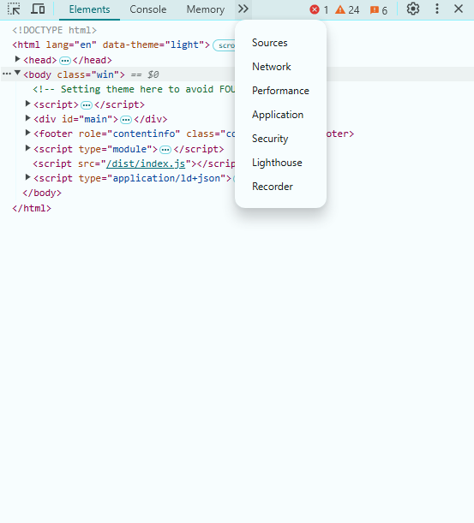

### 1. ****Elements**** – Inspectează și editează structura HTML și stilurile CSS

Tab-ul **Elements** îți permite să vizualizezi și să modifici în timp real structura HTML și stilurile CSS ale paginii. Poți inspecta elementele DOM, aplica stiluri CSS, edita HTML-ul și vizualiza evenimentele atașate. De asemenea, poți utiliza funcționalități precum **Event Listeners**, **DOM Breakpoints**, **Properties** și **Accessibility** pentru a analiza comportamentul și accesibilitatea elementelor. [Chrome for Developers](https://developer.chrome.com/docs/devtools/elements/?utm_source=chatgpt.com)

### 2. ****Console**** – Interacționează cu JavaScript-ul paginii

Tab-ul **Console** îți permite să vizualizezi mesaje de logare, erori și avertismente generate de JavaScript-ul paginii. Poți executa comenzi JavaScript direct în consolă, ceea ce este util pentru depanare și testare rapidă a codului.

### 3. ****Sources**** – Vizualizează și editează sursele de cod

Tab-ul **Sources** îți oferă acces la fișierele sursă ale aplicației tale, inclusiv HTML, CSS și JavaScript. Poți vizualiza, edita și salva modificările direct în aceste fișiere. De asemenea, poți seta puncte de întrerupere pentru depanare și poți analiza fluxul de execuție al codului.

### 4. ****Network**** – Monitorizează cererile de rețea

Tab-ul **Network** îți permite să vizualizezi toate cererile de rețea efectuate de pagină, inclusiv cereri HTTP, fișiere încărcate și răspunsurile serverului. Poți analiza timpii de încărcare, dimensiunile fișierelor și statusurile răspunsurilor pentru a identifica potențiale probleme de performanță.

### 5. ****Performance**** – Analizează performanța paginii

Tab-ul **Performance** îți permite să înregistrezi și să analizezi performanța paginii în timp real. Poți vizualiza grafice detaliate despre utilizarea CPU-ului, alocarea memoriei și timpii de răspuns ai diferitelor componente ale paginii. Aceasta este o unealtă esențială pentru identificarea și remedierea problemelor de performanță.

### 6. ****Memory**** – Analizează utilizarea memoriei

Tab-ul **Memory** îți oferă instrumente pentru a analiza utilizarea memoriei de către aplicația ta. Poți efectua analize de tip heap snapshot, alocări de memorie și analize de tip allocation instrumentation on timeline pentru a identifica scurgerile de memorie și a optimiza utilizarea resurselor.

### 7. ****Application**** – Vizualizează și gestionează resursele aplicației

Tab-ul **Application** îți permite să vizualizezi și să gestionezi diferite resurse ale aplicației tale, cum ar fi cookie-urile, local storage-ul, session storage-ul, cache-ul și altele. De asemenea, poți analiza și modifica datele stocate de aplicație pentru a depana și a optimiza comportamentul acesteia.

### 8. ****Security**** – Verifică securitatea paginii

Tab-ul **Security** îți oferă informații despre starea securității paginii tale, inclusiv certificatul SSL/TLS, politicile de securitate și orice vulnerabilități identificate. Poți utiliza această unealtă pentru a te asigura că aplicația ta respectă cele mai bune practici de securitate.

### 9. ****Lighthouse**** – Evaluează calitatea aplicației

Tab-ul **Lighthouse** îți permite să efectuezi audituri automate ale aplicației tale pentru a evalua performanța, accesibilitatea, SEO-ul și alte aspecte importante. Poți obține rapoarte detaliate și recomandări pentru îmbunătățirea calității aplicației.

### 10. ****Recorder**** – Înregistrează și redă fluxuri de utilizator

Tab-ul **Recorder** îți permite să înregistrezi și să redai fluxuri de utilizator pe pagina ta. Poți captura interacțiunile utilizatorului, le poți reda pentru a analiza comportamentul și performanța, și poți exporta aceste fluxuri în diferite formate, inclusiv ca scripturi Puppeteer. Aceasta este o unealtă utilă pentru testarea automată și analiza experienței utilizatorului.

**Partea 3 Diagrama Use-Case**

